Cho nổ có kiểm soát đoạn cầu Baltimore

để tách nó ra khỏi tàu Dali
Theo Reuters

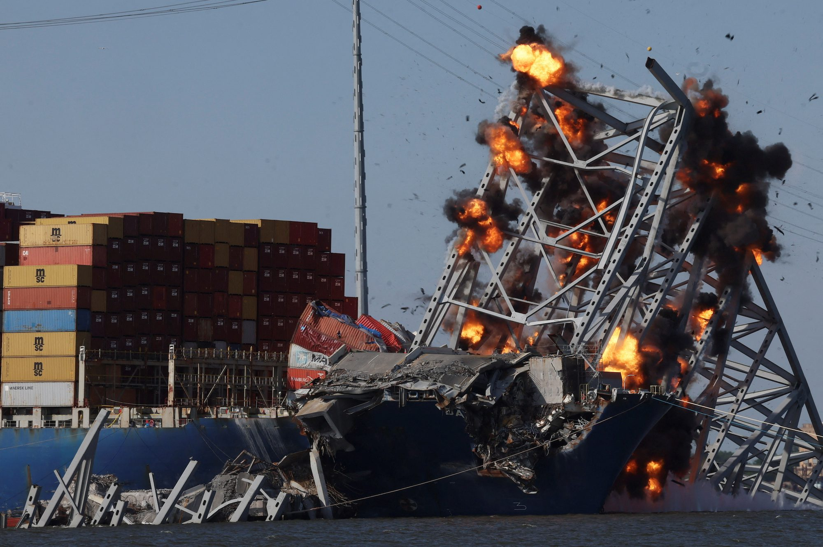

Ngày 13 tháng 5 (Reuters) - Các chuyên gia Hoa Kỳ ở Baltimore đã tiến hành các vụ nổ có kiểm soát vào thứ Hai để giúp họ di dời một phần cây cầu Francis Scott Key bị sập khỏi mũi của tàu container khổng lồ đã bị đọan cầu này đè lên hồi tháng Ba.
Các vụ nổ nhằm mục đích bẻ giàn cầu thành nhiều phần nhỏ, tạo điều kiện cho đội cứu hộ sử dụng cần cẩu và sà lan để vận chuyển những mảnh kim loại đã bị xoắn lại, Công binh Quân đội Hoa Kỳ cho biết. Công việc ban đầu được lên kế hoạch vào Chủ nhật nhưng đã bị trì hoãn vì điều kiện thời tiết.
Công binh Lục quân Hoa Kỳ và các quan chức tiểu bang đã không trả lời ngay lập tức các yêu cầu bình luận về mức độ thành công của vụ nổ.
Vào sáng sớm ngày 26 tháng 3, con tàu Dali bị mất điện và đâm vào trụ cầu, đẩy nhịp cầu xuống sông Patapsco, với một phần lớn bao phủ trên mũi tàu Dali. Sáu công nhân xây dựng đã thiệt mạng.
Vụ việc ban đầu khiến giao thông tại Cảng Baltimore bị gián đoạn, cảng này đứng đầu ở Mỹ về một số loại hàng hóa, bao gồm ô tô và xe tải nhẹ, máy móc nông nghiệp và xây dựng, đường nhập khẩu và thạch cao nhập khẩu, theo bang Maryland.
Kể từ khi vụ tai nạn xảy ra, bốn tuyến luồng tạm thời đã được mở, cho phép một số hoạt động vận tải biển được tiếp tục. Đơn vị cứu hộ cho biết họ đặt mục tiêu khôi phục toàn bộ công suất tiếp cận cảng vào cuối tháng 5.
Maryland ước tính sẽ tốn từ 1,7 tỷ đến 1,9 tỷ USD để xây dựng lại cây cầu và dự kiến hoàn thành vào mùa thu năm 2028.
Vào tháng 4, FBI đã mở một cuộc điều tra hình sự về vụ sập cầu. Các nhà điều tra an toàn đã thu hồi được “hộp đen” của con tàu, vật sẽ cung cấp dữ liệu về vị trí, tốc độ, hướng đi, tín hiệu radar, thông tin liên lạc vô tuyến và âm thanh trên buồng lái của tàu cũng như các báo động.
Xem video về vụ nổ để bẻ gãy đoạn cầu đè lên tàu Dali: https://youtu.be/ufi_mLzsQ_w
---------------------------------------

